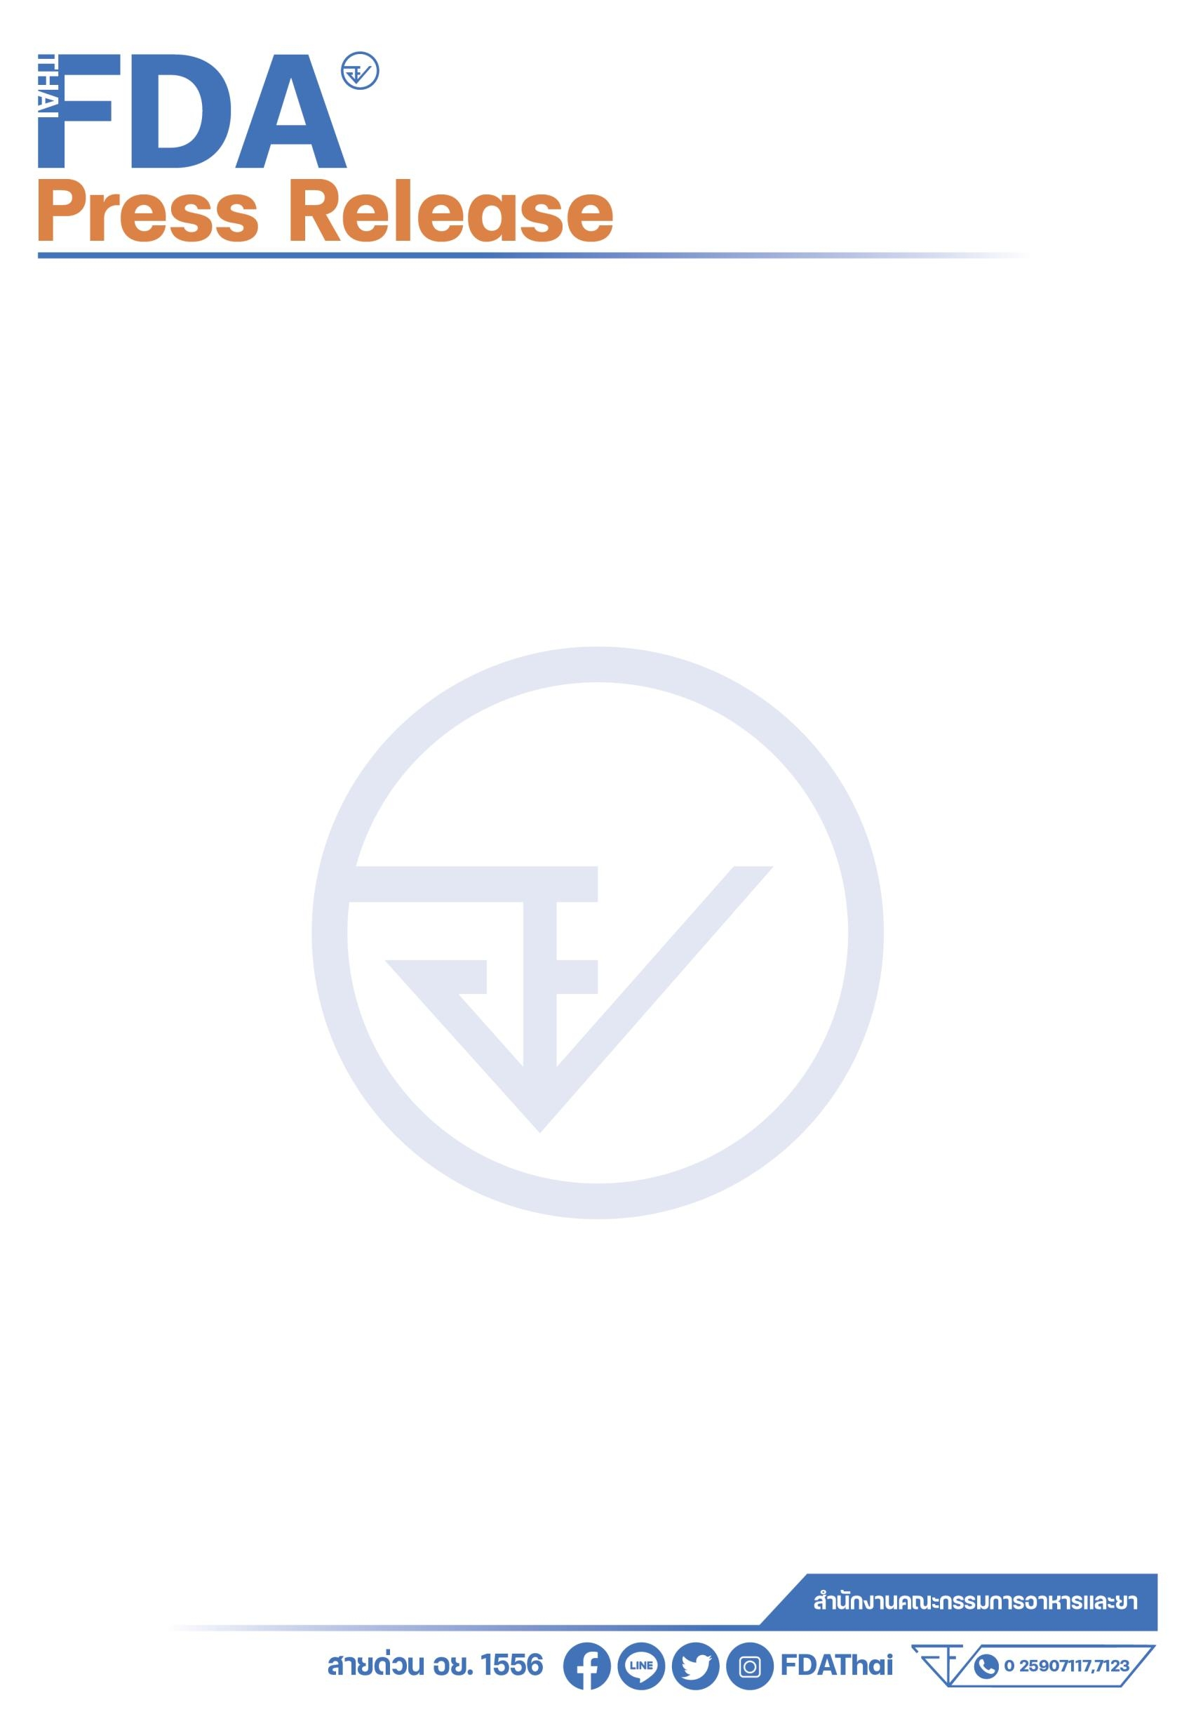

**ข่าวประกาศสำนักงานคณะกรรมการอาหารและยา**

**เรื่อง ผลการตรวจสอบหรือวิเคราะห์เครื่องสำอาง**

**+++++++++++++++++++++++++++++++**

สำนักงานคณะกรรมการอาหารและยา ได้ตรวจสอบและสั่งซื้อตัวอย่างเครื่องสำอางจากร้านค้าออนไลน์ ชื่อบัญชี (1) “allbeauty88”, (2) “บิวตี้บิวตี้” เมื่อวันที่ 10 ตุลาคม 2567 (3) “แม่ค้า ชื่อนัทตี้” “@nuttee113” เมื่อวันที่ 5 เมษายน 2567 และสำนักงานสาธารณสุขจังหวัดปทุมธานีได้เก็บตัวอย่างเครื่องสำอางจากบริษัท สกินเน็กซ์ จำกัด (ผู้ผลิตเครื่องสำอาง) เมื่อวันที่ 13 พฤศจิกายน 2566 โดยได้เก็บตัวอย่างเครื่องสำอางส่งตรวจวิเคราะห์ที่กรมวิทยาศาสตร์การแพทย์ พบสารที่ห้ามใช้เป็นส่วนผสมในการผลิตเครื่องสำอางและพบเชื้อแบคทีเรีย ยีสต์ และรา ที่เจริญเติบโตโดยใช้อากาศ ซึ่งเข้าข่ายเป็นลักษณะของเครื่องสำอางที่ห้ามผลิต นำเข้าหรือขาย จึงขอประกาศผลการตรวจสอบหรือผลวิเคราะห์เครื่องสำอางให้ประชาชนทราบ ดังนี้

|  |  |  |  |  |  |
| --- | --- | --- | --- | --- | --- |
| **ลำดับ** | **ข้อความที่ฉลากระบุ** | | | | **สารห้ามใช้**  **ที่ตรวจพบ** |
| **ชื่อเครื่องสำอาง ที่ตรวจสอบหรือวิเคราะห์** | **ผู้ผลิต/ผู้นำเข้า/ผู้ขาย** | **เลขที่ผลิตและครั้งที่ผลิต** | **เดือนปีที่ผลิตและ**  **เดือนปีที่หมดอายุ** |
| 61. | คลีโอเม่ ไวท์  ครีมสำหรับกลางคืน | ผลิตโดย  บริษัท อินเตอร์  โพรเกรส  คอสเมติก  (ประเทศไทย)  จำกัด  123/2  ถ.ประชาอุทิศ  แขวงทุ่งครุ กทม. | LOT: 08-02 | MFG: 020824  EXP: 020826 | 1. ป ร อ ท แ ล ะ  สารประกอบของ  ปรอท (Mercury  and its compounds  – Mercury)  2. สารสเตียรอยด์ Glucocorticoids  - Betamethasone  17-valerate |

**-2-**

|  |  |  |  |  |  |
| --- | --- | --- | --- | --- | --- |
| **ลำดับ** | **ข้อความที่ฉลากระบุ** | | | | **สารห้ามใช้**  **ที่ตรวจพบ** |
| **ชื่อเครื่องสำอาง**  **ที่ตรวจสอบหรือวิเคราะห์** | **ผู้ผลิต/ผู้นำเข้า/ผู้ขาย** | **เลขที่ผลิตและครั้งที่ผลิต** | **เดือนปีที่ผลิตและ**  **เดือนปีที่หมดอายุ** |
|  |  |  |  |  |  |

|  |  |  |  |  |  |
| --- | --- | --- | --- | --- | --- |
| **ลำดับ** | **ข้อความที่ฉลากระบุ** | | | | **สารห้ามใช้**  **ที่ตรวจพบ** |
| **ชื่อเครื่องสำอาง**  **ที่ตรวจสอบหรือวิเคราะห์** | **ผู้ผลิต/ผู้นำเข้า/ผู้ขาย** | **เลขที่ผลิตและครั้งที่ผลิต** | **เดือนปีที่ผลิต**  **และ**  **เดือนปีที่หมดอายุ** |
| 2. | LIGHT WHITE BODY CREAM PLUS ไลท์ไวท์ บอดี้ ครีม พลัส สูตรเข้มข้น  เลขที่จดแจ้ง 11-1-6700002224 | ที่ตั้งผู้ผลิต : 23/797 หมู่ 2 ตำบลบางเมือง อำเภอเมืองสมุทรปราการ จังหวัดสมุทรปราการ 10270 | ล็อต 01 | เดือน/ปี ที่ผลิต 12/02/67  เดือน/ปี ที่หมดอายุ 11/2/69 | ปรอทและสารประกอบของปรอท  (Mercury and  its compounds – Mercury) |

**-3-**

|  |  |  |  |  |  |
| --- | --- | --- | --- | --- | --- |
| **ลำดับ** | **ข้อความที่ฉลากระบุ** | | | | **สารห้ามใช้**  **ที่ตรวจพบ** |
| **ชื่อเครื่องสำอาง**  **ที่ตรวจสอบหรือวิเคราะห์** | **ผู้ผลิต/ผู้นำเข้า/ผู้ขาย** | **เลขที่ผลิตและครั้งที่ผลิต** | **เดือนปีที่ผลิต**  **และ**  **เดือนปีที่**  **หมดอายุ** |
| 6 |  |  | 6 |  |  |

**-4-**

|  |  |  |  |  |  |
| --- | --- | --- | --- | --- | --- |
| **ลำดับ** | **ข้อความที่ฉลากระบุ** | | | | **เชื้อจุลินทรีย์**  **ที่ตรวจพบ** |
| **ชื่อเครื่องสำอาง**  **ที่ตรวจสอบหรือวิเคราะห์** | **ผู้ผลิต/ผู้นำเข้า/ผู้ขาย** | **เลขที่ผลิตและครั้งที่ผลิต** | **เดือนปีที่ผลิต**  **และ**  **เดือนปีที่**  **หมดอายุ** |
| 63. | ยาสีฟัน ไอวิศน์ นิยมธรรมชาติ  เจนเทิล พาวเวอร์ฟูล  ไวท์เทนนิ่ง แอนด์ แอนตี้  คาวิตี้ ทูธเพส  IVISN GENTLE POWERFUL WHITENING & ANTI-CAVITY TOOTHPASTE  เลขที่ใบรับจดแจ้ง  10-4-6400000618 | ผลิตโดย:  บริษัท เอส เอ็ม เอส เอ็นไซม์ แมนูแฟคเจอร์ริ่ง จำกัด 98/261  ถนนนวลจันทร์ แขวงนวลจันทร์  เขตบึงกุ่ม กรุงเทพมหานคร 10230 | 1G2 | วันที่ผลิต 07/2022  วันหมดอายุ  07/2025 | จำนวนรวมของแบคทีเรีย ยีสต์ และรา ที่เจริญเติบโตโดยใช้อากาศ (Total aerobic plate count) จำนวน 46,000 โคโลนี/กรัม |



**-5-**



**ผลตรวจวิเคราะห์เครื่องสำอางดังกล่าว** ได้แก่

1. เครื่องสำอางที่ผสมปรอทและสารประกอบของปรอท (Mercury and its compounds – Mercury) อาจทำให้เกิดการแพ้ ผื่นแดง ผิวหน้าดำ ผิวบางลง เกิดพิษสะสมของสารปรอท ทำให้ทางเดินปัสสาวะอักเสบ และไตอักเสบ

2. เครื่องสำอางที่ผสมสเตียรอยด์ คือ Betamethasone 17-valerate (Glucocorticoids) อาจทำให้ผิวบาง เกิดรอยแตก เส้นเลือดใต้ผิวหนังผิดปกติ หน้าแดงตลอดเวลา เกิดผื่นแพ้ เกิดสิวผด ผิวหนังมีสีจางลง หากใช้เป็นเวลานานจะเกิดด่างขาว

3. เครื่องสำอางที่ตรวจพบจำนวนรวมของแบคทีเรีย ยีสต์ และรา ที่เจริญเติบโตโดยใช้อากาศ (Total aerobic plate count) พบ 46,000 โคโลนีต่อกรัม ซึ่งมากกว่า 500 โคโลนีต่อกรัม สำหรับเครื่องสำอางที่ใช้บริเวณรอบดวงตา เครื่องสำอางที่สัมผัสเยื่อบุอ่อน และเครื่องสำอางสำหรับเด็กอายุต่ำกว่า 3 ปี จึงจัดเป็นเครื่องสำอางที่มีลักษณะตามประกาศกระทรวงสาธารณสุข เรื่อง กำหนดลักษณะของเครื่องสำอางที่ห้ามผลิต นำเข้า หรือขาย พ.ศ. 2559

**ข้อแนะนำ**

ขอเตือนให้ประชาชนเลือกซื้อเครื่องสำอางด้วยความระมัดระวัง ซื้อจากร้านค้าที่มีหลักแหล่งแน่นอน ฉลากภาษาไทยมีข้อความตามที่กฎหมายกำหนดอย่างครบถ้วน ได้แก่ ชื่อเครื่องสำอาง ชื่อทางการค้า ประเภทเครื่องสำอาง ชื่อของสารที่ใช้เป็นส่วนผสม วิธีใช้ ชื่อและที่ตั้งของผู้ผลิต ผู้นำเข้า ปริมาณสุทธิ ครั้งที่ผลิต เดือนปีที่ผลิตหรือปีเดือนที่ผลิต คำเตือน (ถ้ามี) และเลขที่ใบรับจดแจ้ง สำหรับร้านค้าที่ซื้อเครื่องสำอางเพื่อจำหน่าย จะต้องซื้อจากผู้มีหลักแหล่งน่าเชื่อถือ และมีหลักฐานการซื้อขายที่ระบุชื่อและที่ตั้งของผู้ขายอย่างชัดเจน ทั้งนี้ สามารถตรวจสอบข้อมูลดังกล่าวได้ที่เว็บไซต์ <https://cosmetic.fda.moph.go.th/ประกาศผลการวิเคราะห์/> หรือ QR code ด้านล่าง

กรณีที่พบผลิตภัณฑ์ ที่สงสัยว่าจะเป็นอันตราย สามารถสอบถามหรือแจ้งร้องเรียนได้ที่ สายด่วน อย. 1556 หรือผ่าน Line@FDAThai, Facebook: FDAThai หรือ E-mail: 1556@fda.moph.go.th ตู้ปณ. 1556 ปณฝ. กระทรวงสาธารณสุข จ.นนทบุรี 11004 หรือสำนักงานสาธารณสุขจังหวัดทั่วประเทศ

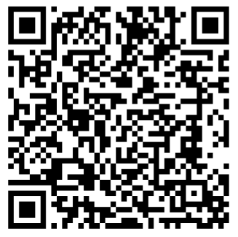

**=================================**

**วันที่เผยแพร่ข่าว 28 เมษายน 2568 ข่าวแจก 145 / ปีงบประมาณ พ.ศ. 2568**